نيجيريا Nigeria
تعد نيجيريا اكبر الدول الافريقية سكانا وان كانت مساحتها تقل عن مليون كيلو متر مربع وبلغ عدد سكانها سنة 2012 نحو 162 مليون نسمة يمثلون حوالي 50% من سكان غرب افريقيا او سبع سكان افريقيا كلها، واستقلت سنة 1960 من بريطانيا واصبحت دولة اتحادية وعاصمتها لاغوس .
ونيجيريا جمهورية فيدرالية تنقسم الى 36 ولاية فيدرالية تختلف مساحة وسكانا، وتتمشى اقاليمها الادارية مع التوزيع العرقي الى حد كبير فالإقليم الشمالي تسود به جماعات الهوسا والفولاني والشرقي قبائل الايبو والغربي جماعات اليوروبا .
يكون المسلمون نصف سكان نيجيريا ويتركزون في الشمال بينما تصل نسبة المسيحيين الى حوالي 40%ويعيشون في الجنوب والجنوب الغربي ،وحسب بيانات 2012 بلغ عدد المسلمين 81 مليون نسمة 50% من جملة السكان. والمسيحيون 65 مليون وباقي الديانات 16 مليون نسمة بنسبة 10%. 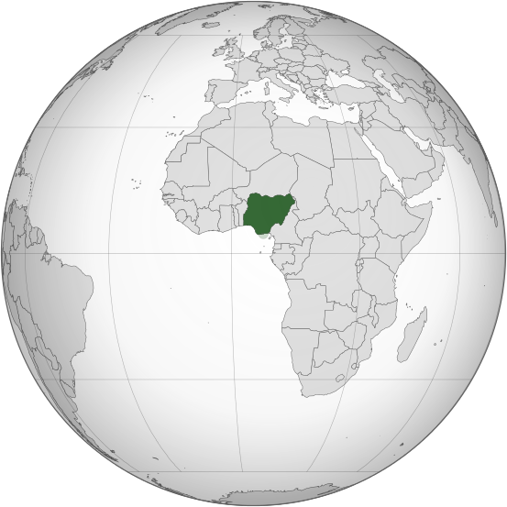
الاقاليم الجغرافية Geographic Regions
تقسم نيجيريا الى اربع اقاليم رئيسة هي :
  - اقليم السهول الشمالية ويتكون من سهول الهوسا في الشمال والتي يصل نتوسط ارتفاعها الى حوالي 700 مترا فوق مستوى سطح البحر ، وهي سهول فيضيه كونتها الانهر. وتعد هضبة جوسJos من الظاهرات الطبيعية الواضحة في اقليم السهول الشمالية وتصل اعلى قمة فيها 1700 مترا .
  - منخفض النيجر –بينو وهو من اصل تكتوني وتسود به الرواسب الكريتاسية والتي تقوم الزراعة به على التربات المشتقة منها لا سيما لدى قبائل النوب Nupe الذين يزرعون القطن والذرة واليام.
  - الاقليم الجنوبي الغربي- وهو اقليم قبائل اليوربا –احدى قبائل نيجيريا ويبدو الاقليم على شكل سهول مرتفعة يتراوح ارتفاعها بين 300-600 قدم .
  - دلتا النيجر والتلال الجنوبية الشرقية -اذ تعد دلتا النيجر من اقل الدلتاوات النهرية سكانا ليس في افريقيا فحسب بل في العالم كله حيث لا يسكنها الا عدد قليل من السكان وذلك لظروفها الطبيعية غير الملائمة للاستيطان البشري .
الموارد الاقتصادية
تختلف نسبة استغلال الارض في نيجيريا بين العناصر الرئيسة الثلاثة وهي الارض الزراعية والمراعي والغابات ،وتبلغ مساحة الاراضي الزراعية نحو ثلث مساحة نيجيريا (31%) اما المراعي الدائمة فتبلغ مساحتها 22.5% من جملة المساحة ،وتكون الغابات ثلث مساحة البلاد. وتتعدد الموارد الاقتصادية في نيجيريا لا سيما المحاصيل الزراعية المتنوعة اهمها : زيت النخيل والكاكاو والمطاط والاخشاب.
التعدين والصناعة
كانت نيجيريا من الدول الهامة في انتاج القصدير وكن هبط الانتاج من 3000 طن سنة 2004 الى 180 طن سنة 2011 وبذلك فقدت نيجيريا اهميتها بين دول العالم المنتجة. وتتمتع نيجيريا بموارد كافيه من القوى والوقود ويتمثل ذلك من مصدرين رئيسين هما: البترول والغاز الطبيعي من جهة والفحم من جهة اخرى، اذ يكون البترول 90% من جملة صادرات نيجيريا وتأتي بذلك بالمرتبة 22 عالميا. اما من الفحم فيبلغ متوسط انتاج نيجيريا 9000 طن سنة 2005.
وعلى العموم يتشابه اسهام قطاعات النشاط الاقتصادي الثلاثة الكبرى بنسب متشابهة في الناتج الاجمالي القومي سنة 2012 حيث تصل نسبة الزراعة الى 34% والصناعة 35% والخدمات 31%.
المدن the cities
تعد لاجوس العاصمة الفيدرالية السابقة والميناء الرئيس لنيجيريا وهي مدينة مليونيه بلغ عدد سكانها سنة 2004 نحو 8 مليون نسمة ،وتعد مركزا صناعيا هاما في البلاد ،اما مدينة Ibadan فهي اكبر مدينة داخلية في افريقيا المدارية حيث يبلغ عدد سكانها 2.6 مليون نسمة سنة 2004 وتقوم المدينة وسط نطاق الكاكاو وهي عاصمة الاقليم الغربي وفيها اكبر جامعات نيجيريا كما تعد مركزا صناعيا هاما. وهناك مدن داخلية اخرى مثل اجبوموشو Ogbomosho وبنين وبورت هاركوت .

